写在开头：

本文仅对html代码进行主要说明，由于css过多且分开，不一一列出说明

## 主要区域

1. Head
2. Body
3. 早安
4. 文章
5. 右边栏
6. Footer

## 功能说明

### Header

.html

 <header>

      <div class="tophead">

        <div class="logo"><a href="#">课程作业</a></div>

        <nav class="topnav" id="topnav">

          <ul>

            <li><a href="index.html">网站首页</a></li>

            <li><a href="#">关于我</a></li>

            <li><a href="#">留言</a></li>

            <audio  src="viedo/Moody.mp3" loop="true" controls="true" name="Moody" author="Savannah Sgro"></audio>

          </ul>

        </nav>

      </div>

    </header>

利用列表添加网站首页、关于我、留言等功能

使用 类选择器将头部样式更改为如下效果：（请放大查看）



具体实现如下：（如有遗漏，请查看main.css）

header { width: 100%; background: rgba(255,255,255,1); }

.tophead { width: 1200px; margin: 0 auto 10px; overflow: hidden; }

.logo { float: left; overflow: hidden; font-size: 30px; margin-top: 10px; margin-left: 10px }

.logo a { color: #333 }

.logo img { float: left }

.topnav { overflow: hidden; margin: 10px 0; }

nav { color: #999; line-height: 32px; }

nav ul { text-align: right; }

nav ul li { display: inline; font-size: 16px; padding: 10px 20px;  line-height: 46px; }

### body

#### 早安

.html

添加周一到周五 的 五张图片

<div class="picshow">

      <ul>

        <li>

          <a href="#"

            ><i><img src="images/b01.jpg" /></i>

            <div class="font">

              <h3>早安 星期一</h3>

            </div>

          </a>

        </li>

        <li>

          <a href="#"

            ><i><img src="images/b02.jpg" /></i>

            <div class="font">

              <h3>早安 星期二</h3>

            </div>

          </a>

        </li>

        <li>

          <a href="#"

            ><i><img src="images/b03.jpg" /></i>

            <div class="font">

              <h3>早安 星期三</h3>

            </div>

          </a>

        </li>

        <li>

          <a href="#"

            ><i><img src="images/b04.jpg" /></i>

            <div class="font">

              <h3>早安 星期四</h3>

            </div>

          </a>

        </li>

        <li>

          <a href="#"

            ><i><img src="images/b05.jpg" /></i>

            <div class="font">

              <h3>早安 星期五</h3>

            </div>

          </a>

        </li>

      </ul>

    </div>

利用css达到如下效果

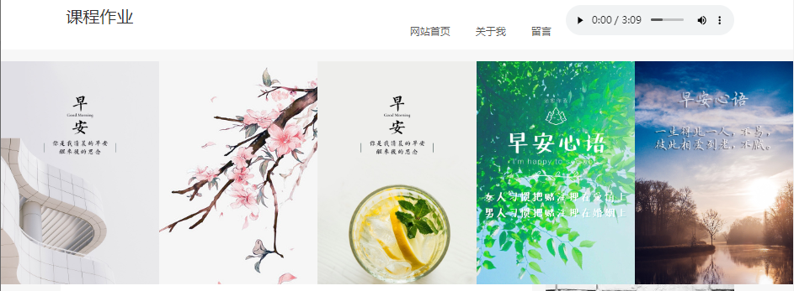

.picshow { width: 100%;  margin: 20px auto; }

.picshow li { width: 20%; display: inline-block; float: left; overflow: visible; position: relative; }

.picshow li i { overflow: hidden; display: block; height: 750px; }

.picshow li img { display: block; width: 100%; transition: all .5s; }

.picshow li:hover img { transform: scale(1.05, 1.05); opacity: 1; }

.picshow li:hover .font::before, .picshow li:hover .font::after { opacity: 1; transform: scale(1); transition: all 0.5s; }

.picshow li .font { color: #fff; padding: 0; margin: 0; -moz-backface-visibility: hidden; -webkit-backface-visibility: hidden; backface-visibility: hidden; -webkit-transition: all .4s ease-in-out; -moz-transition: all .4s ease-in-out; -o-transition: all .4s ease-in-out; -ms-transition: all .4s ease-in-out; transition: all .4s ease-in-out; overflow: hidden }

.picshow li .font::before, .picshow li .font::after { position: absolute; content: ''; opacity: 0; -webkit-transition: opacity 0.4s, -webkit-transform .4s; -moz-transition: opacity 0.4s, -moz-transform .4s; -o-transition: opacity 0.4s, -o-transform .4s; transition: opacity 0.4s, transform .4s }

.picshow li .font::before { top: 14%; right: 5%; bottom: 14%; left: 5%; border-top: 1px solid #fff; border-bottom: 1px solid #fff; -webkit-transform: scale(0, 1); -moz-transform: scale(0, 1); -o-transform: scale(0, 1); transform: scale(0, 1); -webkit-transform-origin: 0 0; -moz-transform-origin: 0 0; -o-transform-origin: 0 0; transform-origin: 0 0 }

.picshow li .font::after { top: 8%; right: 10%; bottom: 8%; left: 10%; border-right: 1px solid #fff; border-left: 1px solid #fff; -webkit-transform: scale(1, 0); -moz-transform: scale(1, 0); -o-transform: scale(1, 0); transform: scale(1, 0); -webkit-transform-origin: 100% 0; -moz-transform-origin: 100% 0; -o-transform-origin: 100% 0; transform-origin: 100% 0 }

.picshow li .font h3 { font-size: 16px; font-weight: 700; text-align: center; width: 80%; position: absolute; top: 50%; left: 10%; background: rgba(0,0,0,0.5); line-height: 1.9; -webkit-transition: all .5s ease-in-out; -moz-transition: all .5s ease-in-out; -o-transition: all .5s ease-in-out; -ms-transition: all .5s ease-in-out; transition: all .5s ease-in-out; overflow: hidden; opacity: 0 }

.picshow li:hover .font h3 { top: 45%; opacity: 1 }

当鼠标移动到图片区域时，显示方框线条以及文字，并让图片放大，使得图片有即将被选中的感觉，让使用者感觉更加好

##### 文章

.html

<article>

      <div class="blogs">

        <li>

          <span class="blogpic">

            <video src="viedo/OMG.mp4" controls="controls" autoplay height="160"></video>

          </span>

          <h3 class="blogtitle"><a href="#">陌上花开，可缓缓归矣</a></h3>

          <div class="bloginfo">

            <p>

              染火枫林，琼壶歌月，长歌倚楼。岁岁年年，花前月下，一尊芳酒。水落红莲，唯闻玉磬，但此情依旧。...

            </p>

          </div>

          <div class="autor">

            <span class="lm"><a href="#" title="生活" target="_blank" class="classname">生活</a></span

            ><span class="dtime">2020-06-20</span><span class="viewnum">浏览（<a href="#">12</a>）</span><span class="readmore"><a href="#">阅读原文</a></span>

          </div>

        </li>

        <li>

          <span class="blogpic"

            ><a href="#"><img src="images/text01.jpg" /></a

          ></span>

          <h3 class="blogtitle"><a href="#">相忘谁先忘，倾国是故国</a></h3>

          <div class="bloginfo">

            <p>

              染火枫林，琼壶歌月，长歌倚楼。岁岁年年，花前月下，一尊芳酒。水落红莲，唯闻玉磬，但此情依旧。...

            </p>

          </div>

          <div class="autor">

            <span class="lm"><a href="#" title="生活" target="_blank" class="classname">生活</a></span

            ><span class="dtime">2020-06-20</span><span class="viewnum">浏览（<a href="#">12</a>）</span><span class="readmore"><a href="#">阅读原文</a></span>

          </div>

        </li>

        <li>

          <span class="blogpic"

            ><a href="#"><img src="images/zd01.jpg" /></a

          ></span>

          <h3 class="blogtitle"><a href="#">相忘谁先忘，倾国是故国</a></h3>

          <div class="bloginfo">

            <p>

              染火枫林，琼壶歌月，长歌倚楼。岁岁年年，花前月下，一尊芳酒。水落红莲，唯闻玉磬，但此情依旧。...

            </p>

          </div>

          <div class="autor">

            <span class="lm"><a href="#" title="生活" target="_blank" class="classname">生活</a></span

            ><span class="dtime">2020-06-20</span><span class="viewnum">浏览（<a href="#">12</a>）</span><span class="readmore"><a href="#">阅读原文</a></span>

          </div>

        </li>

        <li>

          <span class="blogpic"

            ><a href="#"><img src="images/zd02.jpg" /></a

          ></span>

          <h3 class="blogtitle"><a href="#">相忘谁先忘，倾国是故国</a></h3>

          <div class="bloginfo">

            <p>

              染火枫林，琼壶歌月，长歌倚楼。岁岁年年，花前月下，一尊芳酒。水落红莲，唯闻玉磬，但此情依旧。...

            </p>

          </div>

          <div class="autor">

            <span class="lm"><a href="#" title="生活" target="_blank" class="classname">生活</a></span

            ><span class="dtime">2020-06-20</span><span class="viewnum">浏览（<a href="#">12</a>）</span><span class="readmore"><a href="#">阅读原文</a></span>

          </div>

        </li>

        <li>

          <span class="blogpic"

            ><a href="#"><img src="images/text01.jpg" /></a

          ></span>

          <h3 class="blogtitle"><a href="#">相忘谁先忘，倾国是故国</a></h3>

          <div class="bloginfo">

            <p>

              染火枫林，琼壶歌月，长歌倚楼。岁岁年年，花前月下，一尊芳酒。水落红莲，唯闻玉磬，但此情依旧。...

            </p>

          </div>

          <div class="autor">

            <span class="lm"><a href="#" title="生活" target="_blank" class="classname">生活</a></span

            ><span class="dtime">2020-06-20</span><span class="viewnum">浏览（<a href="#">12</a>）</span><span class="readmore"><a href="#">阅读原文</a></span>

          </div>

        </li>

        <li>

          <span class="blogpic"

            ><a href="#"><img src="images/zd01.jpg" /></a

          ></span>

          <h3 class="blogtitle"><a href="#">相忘谁先忘，倾国是故国</a></h3>

          <div class="bloginfo">

            <p>

              染火枫林，琼壶歌月，长歌倚楼。岁岁年年，花前月下，一尊芳酒。水落红莲，唯闻玉磬，但此情依旧。...

            </p>

          </div>

          <div class="autor">

            <span class="lm"><a href="#" title="生活" target="_blank" class="classname">生活</a></span

            ><span class="dtime">2020-06-20</span><span class="viewnum">浏览（<a href="#">12</a>）</span><span class="readmore"><a href="#">阅读原文</a></span>

          </div>

        </li>

        <li>

          <span class="blogpic"

            ><a href="#"><img src="images/text01.jpg" /></a

          ></span>

          <h3 class="blogtitle"><a href="#">相忘谁先忘，倾国是故国</a></h3>

          <div class="bloginfo">

            <p>

              染火枫林，琼壶歌月，长歌倚楼。岁岁年年，花前月下，一尊芳酒。水落红莲，唯闻玉磬，但此情依旧。...

            </p>

          </div>

          <div class="autor">

            <span class="dtime">2020-06-20</span><span class="viewnum">浏览（<a href="#">12</a>）</span><span class="readmore"><a href="#">阅读原文</a></span>

          </div>

        </li>

      </div>

利用css实现如下效果：

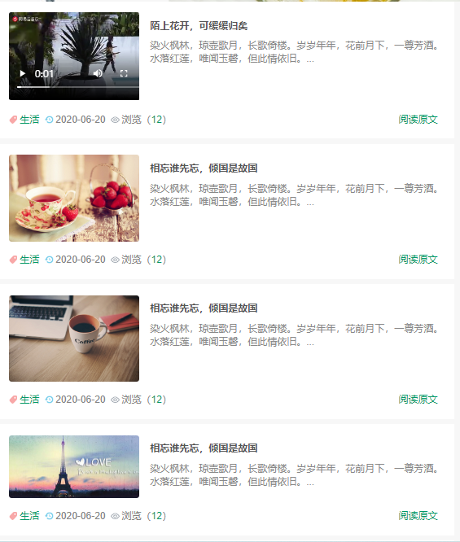

其中重复内容较多

大部分代码只需要复制粘贴

样式也只需要写一份，使用类选择器较为方便的选中

.blogs { float: left; width: 70%; overflow: hidden; }

.blogs li { margin-bottom: 10px; overflow: hidden; padding: 20px; background: #fff }

h3.blogtitle { line-height: 30px; height: 30px; margin: 10px 0; }

.blogpic { overflow: hidden; width: 30%; display: block; float: left; margin-right: 20px; border-radius: 5px; ; }

##### 右边框

右边框包括几部分：

个人头像、信息展示框

文章搜索框

美图欣赏狂

标签

排行榜

这五部分的html代码如下：

个人头像、信息展示框.html

        <div class="about">

          <div class="avatar"><img src="images/avatar.jpg" alt="" /></div>

          <p class="abname">姓名 | 沈星</p>

          <div class="abtext" style="text-align: center;">网络课程期末作业</div>

        </div>

搜索.html

        <div class="search">

          <form action="/e/search/index.php" method="post" name="searchform" id="searchform">

            <input

              name="keyboard"

              id="keyboard"

              class="input_text"

              value="请输入关键字"

              style="color: rgb(153, 153, 153);"

              onfocus="if(value=='请输入关键字'){this.style.color='#000';value=''}"

              onblur="if(value==''){this.style.color='#999';value='请输入关键字'}"

              type="text"

            />

            <input name="show" value="title" type="hidden" />

            <input name="tempid" value="1" type="hidden" />

            <input name="tbname" value="news" type="hidden" />

            <input name="Submit" class="input_submit" value="搜索" type="submit" />

          </form>

        </div>

此处使用JavaScript可以将输入信息与baidu.com链接，从而达到转移至百度百科的界面

由于作业中未要求，不做添加

美图欣赏框.html

<div class="cloud">

          <h2 class="hometitle">美图欣赏</h2>

          <div class="swiper-container">

            <div class="swiper-wrapper">

              <div class="swiper-slide">

                <img alt="" src="images/text01.jpg" />

              </div>

              <div class="swiper-slide">

                <img alt="" src="./images/text02.jpg" />

              </div>

            </div>

            <div class="swiper-pagination"></div>

          </div>

</div>

在其中展示几个图片，使用img标签即可

标签云.html

<div class="cloud">

          <h2 class="hometitle">标签云</h2>

          <ul>

            <a href="#">校园生活</a>

            <a href="#">青春</a>

            <a href="#">温暖</a>

            <a href="#">阳光</a>

          </ul>

        </div>

不做链接添加，使用#代替

排行榜.html

<div class="paihang">

          <h2 class="hometitle">点击排行</h2>

          <ul>

            <li>

              <b><a href="#" target="_blank">【活动作品】在梦与季节的深处...</a></b>

              <p>

                <i><img src="images/t02.jpg" /></i>我总是躲在梦与季节的深处，听花与黑夜唱尽梦魇，唱尽繁华，唱断所有记忆的来路。...

              </p>

            </li>

            <li>

              <b><a href="#" target="_blank">听弦断，断那三千痴缠...</a></b>

              <p>

                <i><img src="images/b03.jpg" /></i>听弦断，断那三千痴缠。坠花湮，湮没一朝风涟。花若怜，落在谁的指尖。,分为四个主要部分，...

              </p>

            </li>

            <li>

              <b><a href="#" target="_blank">听弦断，断那三千痴缠...</a></b>

              <p>

                <i><img src="images/b04.jpg" /></i>听弦断，断那三千痴缠。坠花湮，湮没一朝风涟。花若怜，落在谁的指尖。,分为四个主要部分，...

              </p>

            </li>

            <li>

              <b><a href="#" target="_blank">听弦断，断那三千痴缠...</a></b>

              <p>

                <i><img src="images/b05.jpg" /></i>听弦断，断那三千痴缠。坠花湮，湮没一朝风涟。花若怜，落在谁的指尖。,分为四个主要部分，...

              </p>

            </li>

          </ul>

        </div>

      </div>

加入几个链接，i标签中的内容可以根据实际情况进行修改

再加入对应文章的图片即可

效果如下：



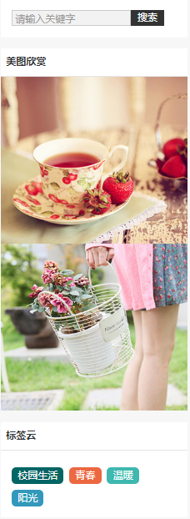

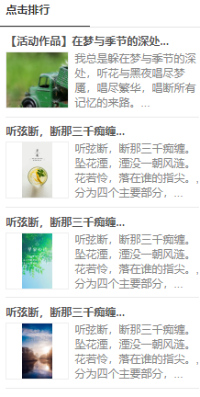

##### 页脚

.html

<footer>

      <p>Design by 姓名 沈星</p>

    </footer>

Html以及对应css较为简单

把背景改为黑色

文字居中对齐即可

效果展示如下：（放大观看）

